一、“中国梦”企业领导人撰稿内容提纲：

中国幕墙网特别策划之“CEO的中国梦”，与门窗幕墙企业一把手深度对话，聊聊他们的筑梦之路，剖析他们的破题之道。http://www.alwindoor.com/dream/

企业负责人/领导人 对以下问题进行回复：

1、每个人的心理都怀揣着自己的梦想，您儿时的梦想是什么？

2、随着时间的推移，儿时的梦想是渐行渐远还是越来越近？您如何看待梦想和现实？

3、当您在成就个人事业和企业发展的梦想时，遇到过最大的难题是？应对心态（解决办法）是？

4、结合当前复杂环境，在面对未来挑战时，您做何准备？

5、经历过创业的艰辛，作为企业的高层管理者，您想对其它追梦人说的话：

不限以上5条主线，展示个人更多情况可自行补充。回传文字需经过中国幕墙网审核、编辑、加工后成文布。并保留企业负责人/领导人等再编辑添加或删除的权限。

二、行业领导人物介绍格式：

1.作用和意义：
1）提交行业领袖人物介绍后，在中国幕墙网知识库中会有展示：
http://www.alwindoor.com/zsk/

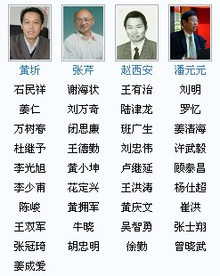

2）新闻正文页中出现到的人物名字会有一个延伸阅读：

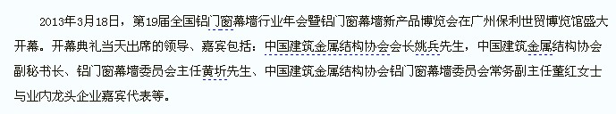

2．知识库“行业领袖人物”资料格式规范：
- 照片1-2张

照片

- 姓名、性别、出生年月、籍贯、职位
例：XXX，男（女），19XX年X月X日出生，XXX人。现任XXXX公司XX职务。

- 毕业院校
例：XX年XX月毕业于XXXXXX大学。

- 工作经历
例：XX年XX月任职于XXXX公司XXX职务。
XX年XX月任职于XXXX公司XXX职务。
XX年XX月任职于XXXX公司XXX职务。
- 主要贡献
例：参与过《XXXXXXXX》标准的编写工作。
参与过《XXXXXXXX》工程的设计工作。
参与过《XXXXXXXX》活动的策划工作。

6)．拥有发明专利：

范例见下页

范例
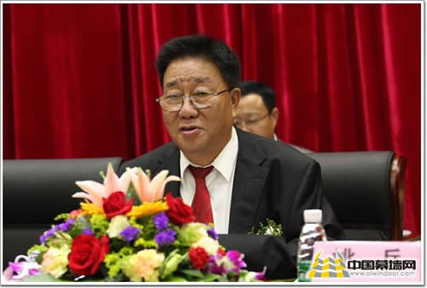
姚兵
男，汉族，1944年12月26日出生，江苏盐城人。毕业于哈尔滨工业大学，教授级高工，同济大学博士生导师，英国皇家特许营造师，曾任建设部总工程师，长期从事建筑行业的宏观管理。先后出版过《建筑管理》、《项目管理》等著作。
1963.7-1968.12南京大学毕业；
1984.7-1986.7中央党校；
1980.1-1980.7 重庆建工学院，历任建设部建筑业司、建设监理司司长，中纪委驻建设部纪检组组长、中国土木工程学会常务副理事长；
2008年3月任住房和城乡建设部党组成员。中国建筑金属结构协会会长，中国建筑业协会副会长，中国建设监理协会常务副会长，城市建设杂志社名誉社长。
- 姓名、性别、出生年月、籍贯、职位
例：姚兵，男，1944年12月26日出生，江苏盐城人。现任中国建筑金属结构协会会长，中国建筑业协会副会长，中国建设监理协会常务副会长，城市建设杂志社名誉社长。

- 毕业院校
例：1963.7-1968.12毕业于南京大学毕业；
1984.7-1986.7毕业于中央党校；
1980.1-1980.7毕业于重庆建工学院。

- 工作经历
例：1980.1-1980.7历任建设部建筑业司、建设监理司司长，中纪委驻建设部纪检组组长、中国土木工程学会常务副理事长；
2008年3月至今，任住房和城乡建设部党组成员。中国建筑金属结构协会会长，中国建筑业协会副会长，中国建设监理协会常务副会长，城市建设杂志社名誉社长。
- 主要贡献
例：参与过《建筑经济学研究》书籍的编著工作。
参与过《建筑经营学研究》书籍的编著工作。
参与过《建筑管理学研究》书籍的编著工作。
参与过《论工程建设和建筑业管理》书籍的编著工作。

6．拥有发明专利：

